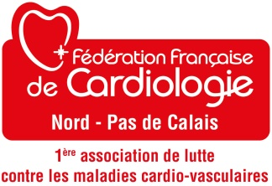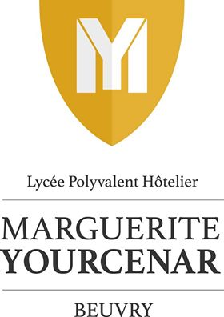
SOIREE CARITATIVE Au profit de lA federation francaise de cardiologie du nord- pas de calais
Les fonds récoltés seront reversés dans l’intégralité au profit de la Fédération Française de Cardiologie du Nord Pas-de-Calais.
Antoine SENECHAL, jeune greffé cardiaque,
LES CHEFS EN NORD et
Le Lycée Polyvalent Hôtelier Marguerite Yourcenar de Beuvry
organisent un dîner de gala
Le Vendredi 20 Mars 2020 à 19 heures
Le prix du repas est fixé à 40€ par personne (boissons comprises)
Nous serions très honorés de votre présence.
Pour participer à cet évènement caritatif et soutenir cette action, veuillez retourner le coupon de réservation ci-dessous accompagné de votre règlement. (180 places maximum). Si vous souhaitez partager cette soirée entre amis, n’hésitez pas à le signaler en regroupant vos réservations, afin d’occuper la même table.
…………………………………………………………………………………………………………………………………………………………
RESERVATION SOIREE « Soutien à la Cardiologie »
(Date limite de réservation : Mardi 03 Mars 2020)
NOM..................................... PRENOM.....................................
Adresse :
Téléphone :
Nombre de couverts :.......................... .x 40,00€ = €
Règlement par Chèque bancaire libellé à l’ordre de : LES CHEFS EN NORD
A retourner à : Soirée « Soutien à la Cardiologie »
Lycée Marguerite Yourcenar
68 rue Antoine de Saint Exupéry BEUVRY (62)
Contact : Hervé DUPLOUY Tél 06 62 58 39 94 duplouy.herve@bbox.fr

